**2015——餐饮业的大数据年到来**

2014是疯狂的一年，近百亿热钱涌入让餐饮O2O一次飞到了风口浪尖，让原本只想认认真真解决吃饭问题的餐饮业被迫变成了“互联网营销主战场”。

预计到2015年中国餐饮O2O市场规模将达到1200亿元，年增长率达到61.1%，先到者为王，能在未来占领互联网餐饮的制高点，就能在未来的市场中抢占更多份额。



**大数据是玩转餐饮O2O的基本条件**

“数据，已经渗透到当今每一个行业和业务职能领域，成为重要生产因素。人们对于海量数据的挖掘和运用，预示着新一波生产率增长和消费者盈余浪潮的到来。”咨询公司麦肯锡第一次提出大数据时代的到来。

大数据成功的案例有很多，2011年农夫山泉运用大数据平台将销售、市场费用、物流、生产、财务联系在一起形成一份有价值的统计报告，依靠数据而不是经验来验证决策的正确性。这使得农夫山泉以30%—40%的年增长率，几乎平了康师傅、哇哈哈、可口可乐冰露市场份额之和。

面对餐饮行业，它们还都没有意识到大数据带来的变革，即使是规模很大的知名餐饮企业数据都是碎片化的，报表、供应链、CRM系统都是分开储存，团购网站、支付平台虽然也有提供数据平台，但它们也很难做到数据统一融合。

更加令餐饮企业棘手的是，餐饮ERP软件提供商都没有整套的IT解决方案，各服务平台系统级接入尤为困难，人工操作是现在唯一的解决办法。虽然暂时能解决问题，但空有“形”而不得“质”，大数据分析变成了 “有大部分数据”，一个个信息孤岛难以为企业所用。

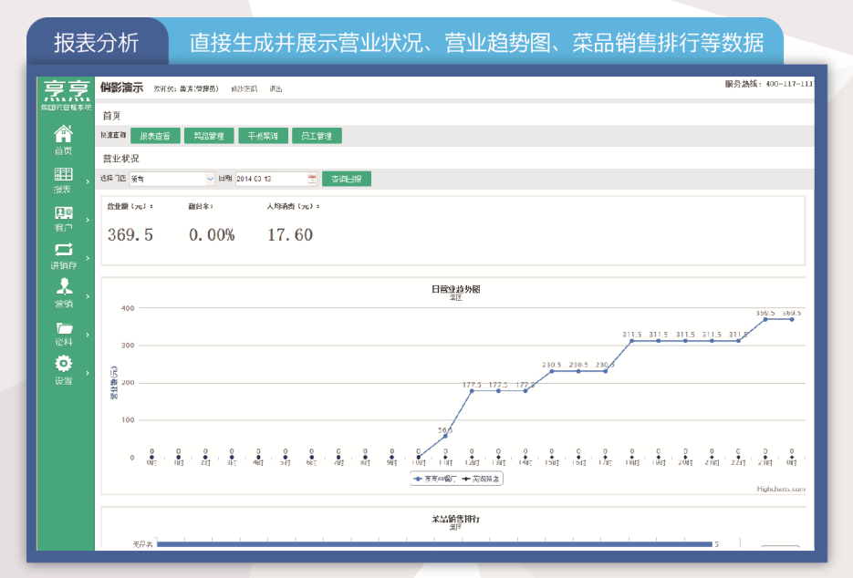

**大数据预测销售量**

做任何生意都会有风险，开餐厅亦然。经常有餐饮老板向我们吐槽，为什么餐厅的生意时好时坏？影响餐厅上座率的原因首先是地理位置、价格，其次是特色、环境舒适度、服务质量等等。遇到这种情况，商家只能通过打折做促销活动，降低一些毛利来维持上座率。基本上属于亡羊补牢的方式，能产生多少效果也很难控制。

烹烹云构架餐饮信息化系统的优势就在于对大数据的分析和运用。预测销售量可以用两个方法解决：1.烹烹管理系统能够调取餐厅每天的历史销售记录，并形成多功能图表样式营业分析报表，支持导出、打印，作为餐厅运营管理的参考依据.

2.查看未来一周，甚至是半年的餐厅预定情况，通过预定量估算出未来半年内的营业状况。有了可靠数据做支撑，餐厅就能在销售的淡季适当调整生产活动，降低运营支出；提前部署营销策略，盘活淡季资源。未雨绸缪，方能做到有备无患。

**大数据支撑精准营销**

对于服务业来说，客户是企业最为宝贵的财富；甚至从某种意义上来说，客户忠诚度就是服务业的灵魂。为此，要想在激烈的市场竞争中立于不败之地，必须建立完善的客户资料库与客户关系的管理系统。

对于餐饮行业，客户就是食客，食客只是简单地来吃饭，除了办理会员开之外基本上没有别的渠道可以得到客户的资料，没有客户信息那么精准营销则无从谈起。

烹烹的手机点餐方式给了餐饮业一个契机。首先，手机点餐是一个新兴事物，年轻人乐于去尝试。通过电子菜谱，手机在线下单这些互联网化的服务，食客体验到了便利，不用强迫，顾客也会在体验的过程中留下姓名电话。日积月累，当数据达到一定的量，商家就能充分发掘消费者的数据。某客户当月光顾过几次，点过什么菜，是否饮酒，都能从中得到答案。通过大数据，川菜折扣推送给嗜辣者，大大提高营销成功率；酒类促销不会推送给女性，也避免了营销内容与营销对象的不匹配，让老顾客不再排斥营销短信，增加企业好感度。

**大数据分析消费习惯 布局线下门店**

所谓O2O不是线上到线下，而应该是与用户更直观和立体的联系。比如客户是什么样性格的人，喜欢吃什么口味，喜欢喝什么类型的饮料。餐厅不是只需要他们来吃个饭，而是建立联系。

烹烹管理系统能分析出客户的喜好，分析出客户对哪些产品不满。通过分析客户的主动需求数据，知道客户想吃什么，上哪吃的问题。促使餐厅围绕客户去打造菜品和服务，增强客户粘性，提升客户忠诚度。

餐饮行业大数据应用还处在初级阶段，一些餐饮企业已经开始研究大数据在行业中的应用。所谓先到者先得，第一个吃螃蟹的人往往是最成功的人,最先发掘市场的人往往占领着市场的 最大份额。大数据可以不断挖掘消费者时刻变化的需求，让企业不断迎合消费者的口味，创造出更好的口碑，进而提高企业的竞争力。